
เฉลยใบงานที่ 26 เรื่อง จัดกลุ่มดาวบนท้องฟ้า
ได้__________คะแนน
คะแนนเต็ม 10 คะแนน
วันที่________เดือน_______________พ.ศ.___________
ชื่อ_____________________________เลขที่______ชั้น__________

คำชี้แจง นักเรียนแต่ละกลุ่มปฏิบัติ ดังนี้
1. อ่านวิธีทำกิจกรรมการทดลองให้เข้าใจ 2. ตอบคำถามก่อนทำกิจกรรม
3. ทำกิจกรรมและบันทึกผล 4. ตอบคำถามหลังทำกิจกรรม

กิจกรรมที่ 6.1 จัดกลุ่มดาวบนท้องฟ้า
วัสดุอุปกรณ์

เข็มทิศ หรืออุปกรณ์ที่ใช้บอกทิศ 1 อัน

วิธีทำ

1. นักเรียนสังเกตดาวบนท้องฟ้าทางทิศเหนือในตอนกลางคืน โดยใช้เข็มทิศช่วยในการค้นหา
ทิศเหนือ วาดภาพดาว กำหนดรหัสดาว เช่น ดาว A ดาว B บันทึกข้อมูลของดาวแต่ละดวง
ในด้านการกะพริบของแสง ความสว่าง สี และการเปลี่ยนตำแหน่งบนท้องฟ้าในแต่ละคืน
โดยนักเรียนต้องสังเกตต่อเนื่องเป็นเวลา 7 วัน ในกรณีที่บ้านของนักเรียนอยู่ในพื้นที่
ซึ่งแสงจากอาคารบ้านเรือนรบกวนการมองเห็นดาว ครูอาจพาไปทัศนศึกษาหรือจัดเตรียม
วีดิทัศน์ท้องฟ้าตอนกลางคืนที่มีความคมชัดให้นักเรียนสังเกตแทนได้
2. จัดกระทำข้อมูลของดาวทั้งหมดให้อยู่ในรูปผังมโนทัศน์ โดยใช้เกณฑ์การจัดจำแนกที่นักเรียนกำหนดขึ้นเอง นำเสนอผังมโนทัศน์หน้าชั้นเรียน อภิปรายร่วมกัน

คำถามก่อนทำกิจกรรม
(ตัวอย่างคำตอบ)

- วัตถุบนท้องฟ้าตอนกลางคืนได้แก่สิ่งใดบ้าง
(ดวงจันทร์ ดาว ดาวตก ดาวหาง)
_______________________________________________________________________________
2. เหตุใดจึงต้องใช้เข็มทิศช่วยในการดูดาว
(เพื่อชี้ตำแหน่งดาวเหนือเป็นจุดสังเกตหลัก)
_______________________________________________________________________________
3. พื้นที่เหมาะกับการดูดาวต้องมีลักษณะอย่างไร
(ชานเมืองห่างไกลจากแสงรบกวนในเมือง พื้นที่โล่งกว้างมองเห็นเส้นขอบฟ้าชัดเจน)
_______________________________________________________________________________
_______________________________________________________________________________
บันทึกผลการทำกิจกรรม
(ตัวอย่างคำตอบ)

ตาราง บันทึกข้อมูลของดาวแต่ละดวง

วัน/เดือน/ปีที่สังเกต |  | (๑๔-๒๑ กุมภาพันธ์ ๒๕๖๒) |  | สถานที่ |  | (พุทธมณฑล)
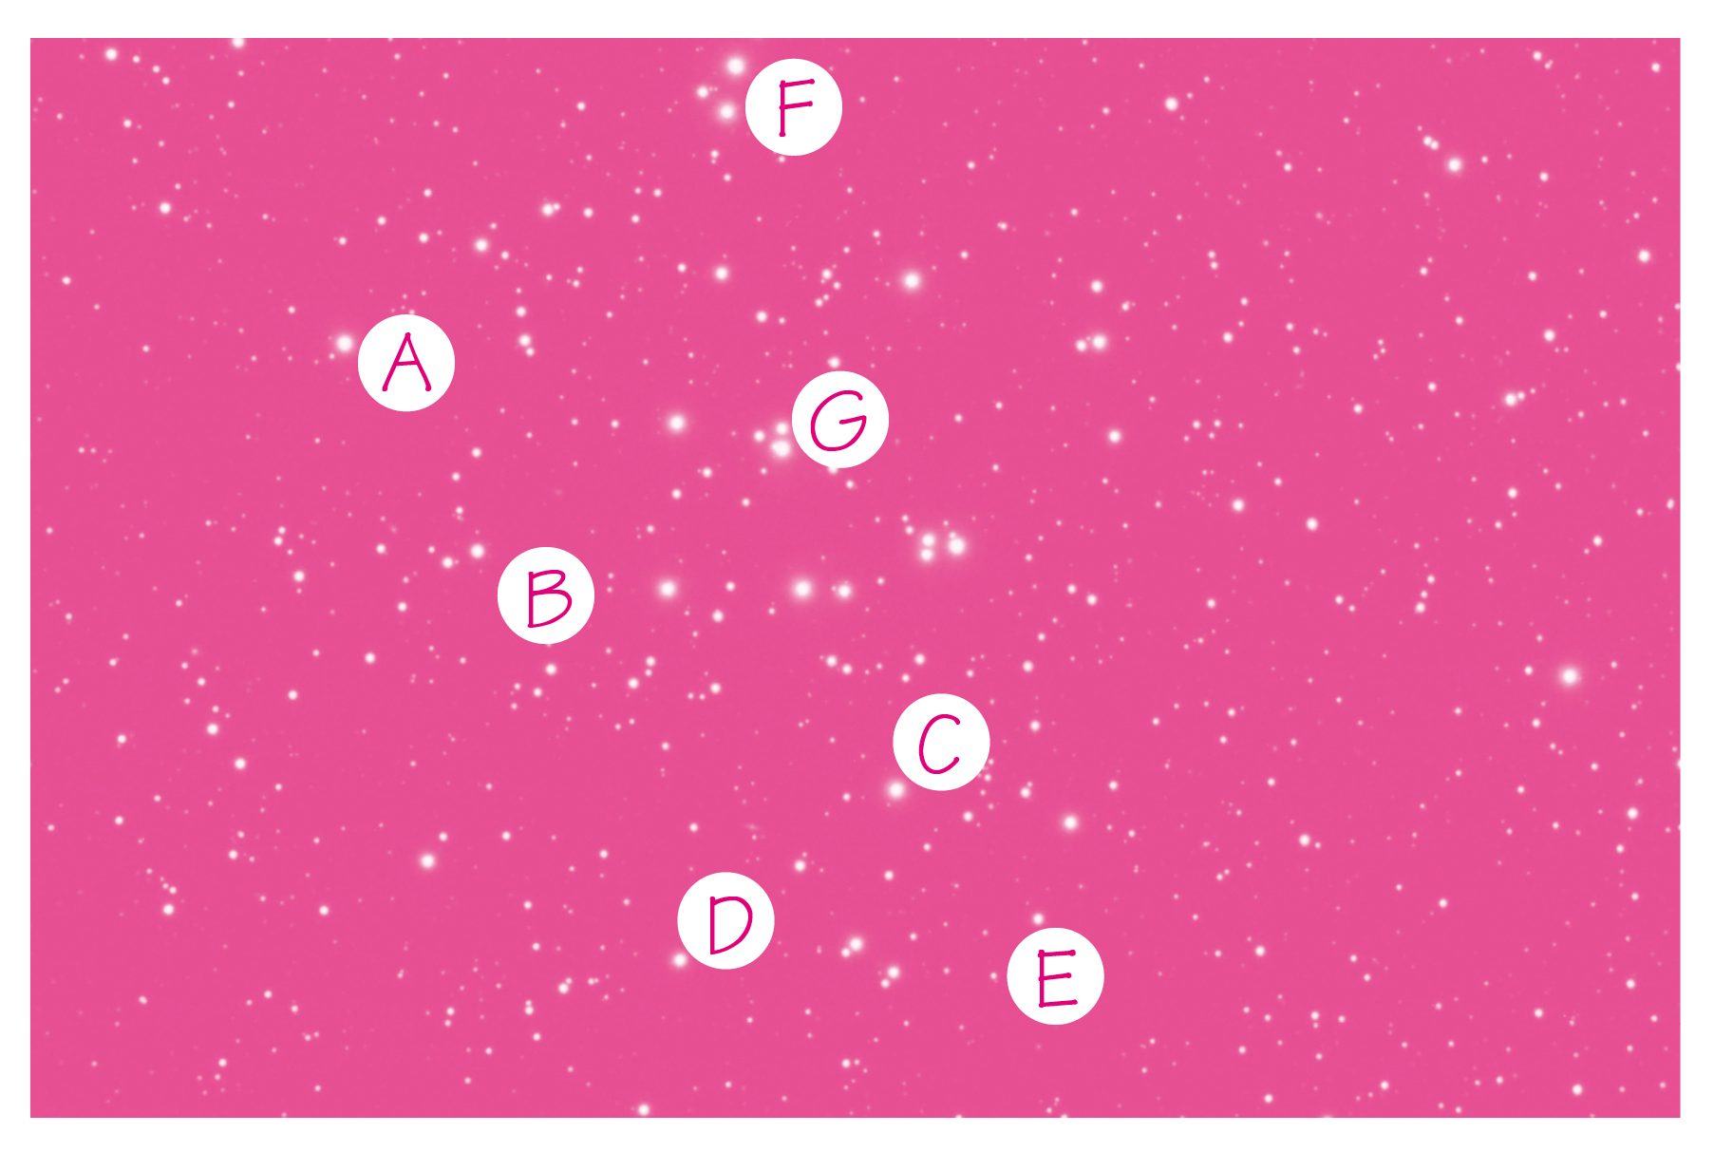

รหัสดาว | การกะพริบของแสง |  | ความสว่าง |  | สี |  | ตำแหน่งบนท้องฟ้าในแต่ละคืน
(A | นวลนิ่ง |  | ปานกลาง |  | เหลือง |  | เปลี่ยนตำแหน่ง
B | ระยิบระยับ |  | มาก |  | ขาว |  | อยู่ในตำแหน่งเดิมของกลุ่ม
C | ระยิบระยับ |  | มาก |  | ขาวเหลือง |  | อยู่ในตำแหน่งเดิมของกลุ่ม
D | นวลนิ่ง |  | น้อย |  | ฟ้า |  | เปลี่ยนตำแหน่ง
E | นวลนิ่ง |  | น้อย |  | ส้มแดง |  | เปลี่ยนตำแหน่ง
F | ระยิบระยับ |  | มาก |  | ขาว |  | อยู่ในตำแหน่งเดิมของกลุ่ม
G | นวลนิ่ง |  | ปานกลาง |  | ขาวฟ้า |  | เปลี่ยนตำแหน่ง)

คำถามหลังทำกิจกรรม

1. ดาวทั้งหมดที่นักเรียนวาดภาพและกำหนดเป็นรหัสดาวมีกี่ดวง
(จานพลาสสติกใบที่ 1 เพราะมีถุงพลาสติกหุ้มทำให้ฟองนํ้าชุ่มนํ้า นํ้าไม่ระเหยไปอย่างรวดเร็ว)

2. ลักษณะใดของดาวที่นักเรียนสังเกตพบมากและน้อยที่สุดตามลำดับ
(เพื่อให้นํ้าสามารถเกิดการระเหยไปได้บ้าง)

3. นักเรียนใช้เกณฑ์ใดในการจัดประเภทดาว จัดจำแนกได้กี่ประเภท ประเภทใดบ้าง
(จานพลาสติกใบที่ 1 เพราะพลาสติกที่หุ้มฟองนํ้าเปรียบเหมือนขี้ผึ้งที่เคลือบใบพืช)

4. สรุปประเภทของดาวและเกณฑ์ในการจัดจำแนกในรูปของตาราง
_____________________________________________________________________________________________
_____________________________________________________________________________________________
_____________________________________________________________________________________________
_____________________________________________________________________________________________
_____________________________________________________________________________________________
_____________________________________________________________________________________________
_____________________________________________________________________________________________

(ตัวอย่างคำตอบ)

(7 ดวง)
จงทำกิจกรรมอย่างรวมพลัง ด้วยความมุ่งมั่นและรับผิดชอบ
(นวลนิ่งและระยิบระยับ)
(การกะพริบของแสง แบ่งได้ 2 ประเภท คือ ดาวที่กะพริบแสงระยิบระยับกับดาวที่ส่องแสงนวลนิ่ง)
(ดาวที่กะพริบแสงระยิบระยับ | ดาวที่ส่องแสงนวลนิ่ง
B | A
C | D
F | E
 | G

